**新 书 推 荐**

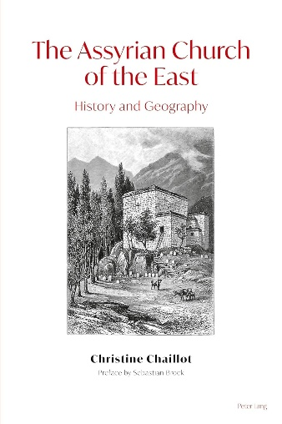**中文书名：《东方亚述教会：历史与地理》**

**英文书名：THE ASSYRIAN CHURCH OF THE EAST: History and Geography**

**作 者：Christine Chaillot**

**出 版 社：Peter Lang**

**代理公司：ANA/Jessica**

**页 数：196页**

**出版时间：2021年2月**

**代理地区：中国大陆、台湾**

**审读资料：电子稿**

**类 型：历史**

**内容简介：**

东方教会的摇篮位于底格里斯河和幼发拉底河之间的美索不达米亚，其最初的中心建立在塞琉西亚-泰西封（Seleucia-Ctesiphon），这座古城当时是伟大的波斯帝国的首都，如今已成为巴格达南部的一个考古遗址。

从基督教诞生之初到十四世纪，该教会在亚洲经历了显著的扩张，其传教士将福音从波斯传到印度，途经波斯湾，甚至远至中国。早在七世纪，东方教会就通过中亚和连接中国与地中海世界的著名丝绸之路抵达了中国。十四世纪末，蒙古征服者帖木儿（Tamerlane）横跨亚洲的侵袭使东方教会遭遇了前所未有的衰落。最终，在1915年奥斯曼帝国对基督徒的种族灭绝以及随后在波斯发生的大屠杀之后，东方教会及其信徒濒临灭绝。1940年，宗主教所在地迁至美国芝加哥，2015年9月又迁至伊拉克北部的埃尔比勒。许多信徒离开中东，在世界各地形成了散居社区。人们对基督教在中东以及中亚和东亚以外地区的历史知之甚少。本书邀请读者穿越时空，对这个非常古老的使徒教会——东方教会——进行探索，东方教会两千年的历史构成了普世教会历史中不可或缺的一章。

**作者简介：**

**克里斯蒂娜·沙约（Christine Chaillot）**撰写了大量关于东方教会的历史、神学方面的文章和书籍，尤其是《Vie et spiritualité des Églises orthodoxes orientales des traditions syriaque, arménienne, copte et éthiopienne》（Le Cerf，巴黎，2010年）、《The Orthodox Church in Eastern Europe in the Twentieth Century》（Peter Lang，牛津，2011年）和《Les Coptes d’Égypte. Discriminations et persécutions》（1970-2011年）（L Harmattan，巴黎，2014年）。她的著作已被翻译成11种语言。

**感谢您的阅读！**

**请将反馈信息发至：版权负责人**

**Email**：[**Rights@nurnberg.com.cn**](mailto:Rights@nurnberg.com.cn)

安德鲁·纳伯格联合国际有限公司北京代表处

北京市海淀区中关村大街甲59号中国人民大学文化大厦1705室, 邮编：100872

电话：010-82504106, 传真：010-82504200

公司网址：[http://www.nurnberg.com.cn](http://www.nurnberg.com.cn/)

书目下载：<http://www.nurnberg.com.cn/booklist_zh/list.aspx>

书讯浏览：<http://www.nurnberg.com.cn/book/book.aspx>

视频推荐：<http://www.nurnberg.com.cn/video/video.aspx>

豆瓣小站：<http://site.douban.com/110577/>

新浪微博：[安德鲁纳伯格公司的微博_微博 (weibo.com)](https://weibo.com/1877653117/profile?topnav=1&wvr=6)

微信订阅号：ANABJ2002

